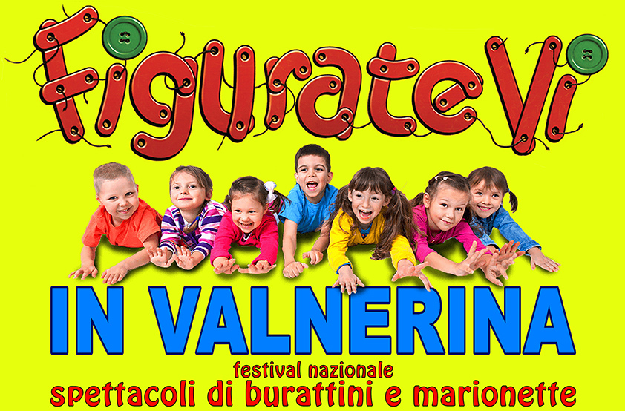

PROGRAMMA
SPETTACOLI

ESTATE 2022

Organizzazione:
Tieffeu - Teatro Figura Umbro - tel. 075 5725845 - info@tieffeu.com - www.tieffeu.com
Sito web evento: www.figuratevi.net – Per info: tel. 0755725845 - e-mail info@figuratevi.net
Sabato 16 luglio, ore 18.00
SANTA ANATOLIA DI NARCO
Largo Caldarera
CODAMOZZA IL GATTO

la storia di un gatto e del suo istinto, di un topo pacifico e del loro incontro in una notte tempestosa…

Compagnia Habanera (Pisa)

Spettacolo con pupazzi e attore liberamente ispirato a una favola de Le Mille e Una Notte
scenografie e pupazzi: Patrizia Ascione
testi e regia: Stefano Cavallini
con Patrizia Ascione e Stefano Cavallini

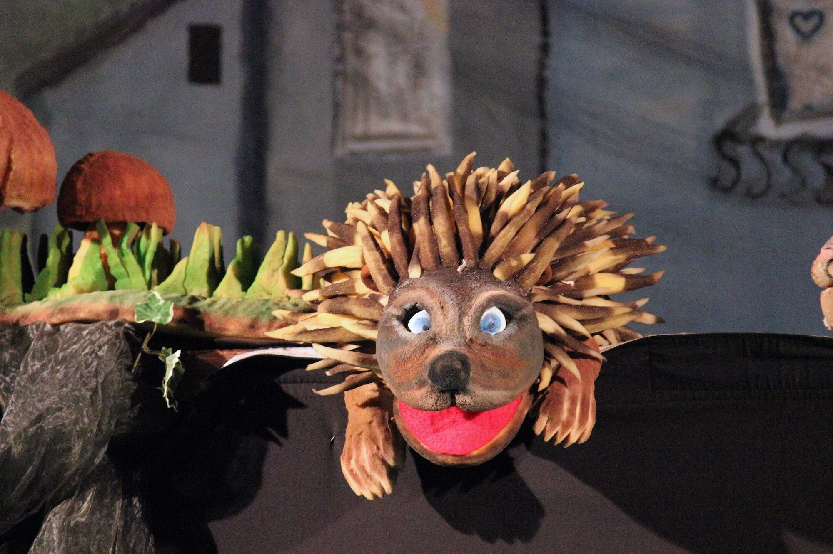

Si racconta come i gatti siano diventati domestici e perché spesso affiori il loro sentimento selvaggio delle origini, tornando ad avventurarsi lontano dal caldo della propria casa…
Codamozza il gatto, in una notte tempestosa è arrivato in un bosco, in cerca di un topino, il cui odore suo nonno gli ha insegnato a “sentire” negli angoli della cantina…
E alla fine dell’avventura, fatta d’inganni e sotterfugi, la ragione prevale sull’istinto.
Protagonisti un topino e la sua tana, un bosco ai margini di una città, Codamozza il gatto, una civetta, un’istrice e un cane buono.
Attore e pupazzi, queste le tecniche usate, si muovono su una scenografia la cui ambientazione viene completata con l’aiuto dei bambini. Attraverso la parola e l’animazione, lo spettacolo umanizza animali che molto spesso convivono a stretto contatto con i bambini e che con essi scambiano sentimenti e suggestioni; per questo lo spettacolo è particolarmente coinvolgente e inconsueto.

Venerdì 22 luglio, ore 18.00
SANTA ANATOLIA DI NARCO
Largo Caldarera
CAPPUCCETTO GROSSO
Compagnia Teatrale Molino d’Arte (Altamura)

liberamente tratto dalla fiaba dei fratelli Grimm

Con: Filippo Giordano, Angela Borromeo, Nicola Cifarelli, Antonella Petrera
Scene: Rosa Guglielmi
Testo: Antonella Petrera
Regia: Antonello Arpaia

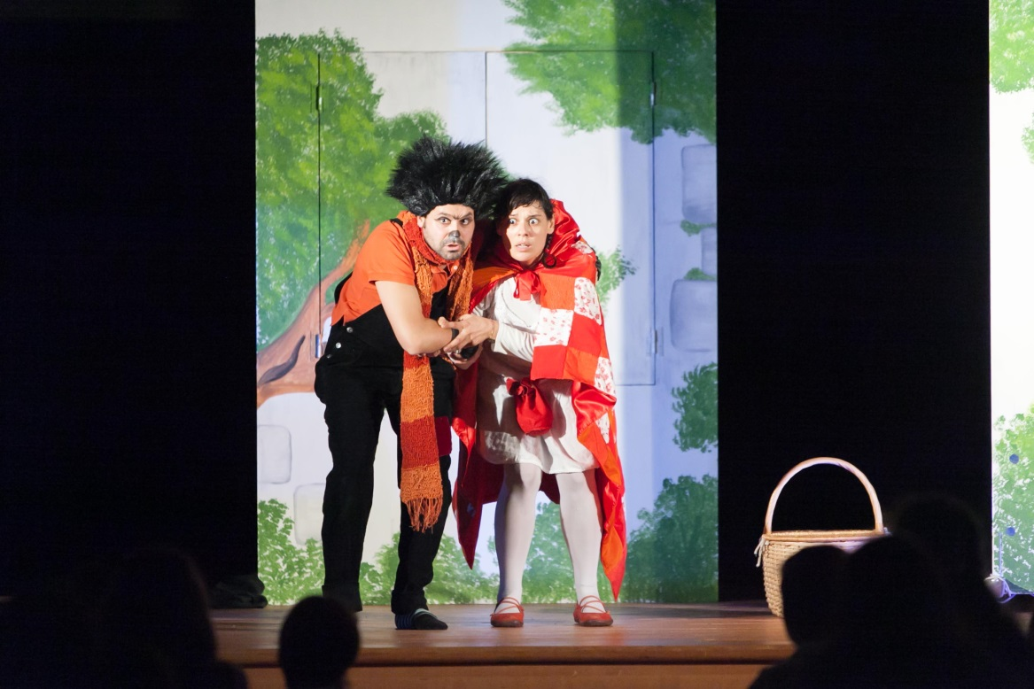

Cappuccetto Grosso, tratto da una delle fiabe più popolari al mondo, è uno spettacolo che ripercorre le fasi principali della storia, con in aggiunta contenuti sul cibo, sul crescere, sull’affrontare le proprie paure e il chiedere aiuto. Cappuccetto è una bambina che vuole essere coraggiosa a tutti i costi, e si oppone a chiunque non creda al suo lato eroico, ha una particolate predilezione per il cibo, che consuma ingordamente per scacciare le proprie paure, vuole essere audace, ma è ingenua, e non sa riconoscere il pericolo. Il cacciatore, fiero e un po’ sbruffone, in questa vicenda incontra Cappuccetto non solo alla fine della storia, ma anche durante il suo tragitto nel bosco, letterariamente sempre luogo di incontri singolari. Il lupo, povero, trasandato, affamato, è un personaggio giocherellone, calcolatore e astuto allo stesso tempo, comico ma spietato, specialmente nella scena in cui decide di cucinarsi la sventurata fanciulla. La comica nonna, una voce fuori scena, alleggerisce il tono delle scene che nella fiaba sono cruente, e così anche il ruolo della mamma, assolutamente vicino al vissuto dei fanciulli. La storia offre ai bambini l’occasione per ridere di qualcosa che fa paura, di immedesimarsi nei protagonisti al di là di quello che continua ad offrire il classico testo dei fratelli Grimm, e gli permette di partecipare con emotività alle novità della vicenda proprio perché la conoscono da sempre.
L’uso stravagante e simbolico degli oggetti scenici e della struttura scenografica alza il tono della vicenda e così le stimolazioni sonore attraverso l’utilizzo di musiche originali.
Domenica 24 luglio, ore 18.30
SPOLETO
Palazzo Collicola

FUNGHI IN CITTA’

Arterie Teatro (Molfetta)

Regia e drammaturgia: Alessandra Sciancalepore
Scene: Leonardo Ventura

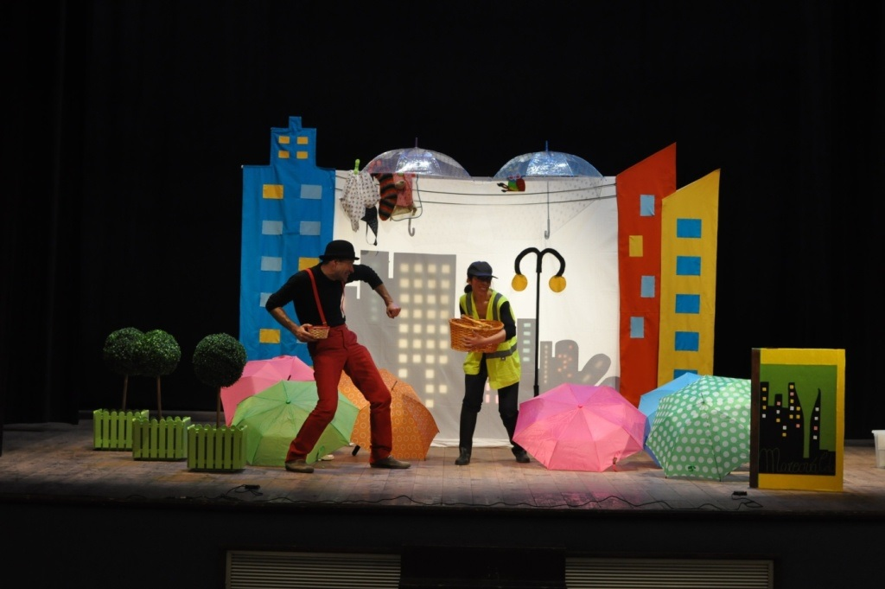

Una storia simpatica e divertente, racconta di un “uomo di natura”, Marcovaldo, che riesce a trovare fra lo smog e i grattacieli di una grande città un piccolo angolo verde dove alimentare il sogno di un “altrove”.
Marcovaldo ha un animo sensibile e quasi ingenuo, prigioniero di una città che sfoggia aggressivamente manifesti, insegne luminose, vetrine, semafori. Nulla di tutto ciò attira la sua attenzione ma una foglia che ingiallisce su un ramo, una piuma impigliata in una tegola, un buco di tarlo in una tavola, non gli sfuggono mai!
Un dì, all’ombra di questa città grigia e fredda, fa una scoperta favolosa, che lo esalta e trasforma la sua giornata! In un’aiuola, sul viale che conduce alla fabbrica dove lavora come manovale, scorge il lento e costante vibrare di vite sotterranee che indisturbate e invisibili ai più, lavorano per emergere dal sottosuolo. Sono funghi!
Uno spettacolo frizzante, ricco di colori, gags divertenti, oggetti e tecniche teatrali miste, per parlare ai bambini dell’importanza di essere sempre se stessi e ricercare il bello all’interno di una società che sempre più tende all’omologazione.

Sabato 30 luglio, ore 18.00
NORCIA
Piazza San Benedetto

CHI AIUTA PIERINO?
rivisitazione della favola musicale “Pierino e il lupo” di Sergej Prokof’ev

La Cattiva Compagnia Teatro (Lucca)

adattamento drammaturgico e regia Collettivo La Cattiva Compagnia
con Filippo Battaglia, Iacopo Bertoni, Manuel Ficini, Tiziana Rinaldi
tecnico audio e luci Marco Alba
pupazzi Serena “Cagliostrino” Pieruccini - scenografia Andrea Avesani

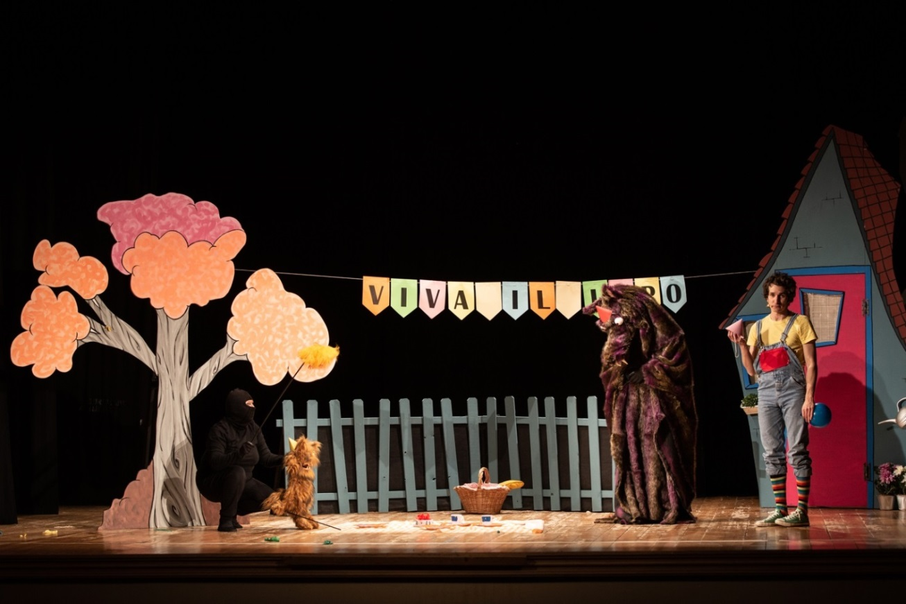

La storia è semplice, Pierino disobbedisce al nonno e scappa per andare a giocare con i suoi amici animali. Il nonno lo rimprovera e lo riporta a casa giusto in tempo prima dell'arrivo del lupo …Perchè il nonno non vuole che Pierino giochi fuori con i suoi amici? Perchè il lupo è cattivo e pericoloso? Riuscirà Pierino a salvare i suoi amici animali dalle fauci del lupo?
Una favola in musica che insegna un'importante morale ai bambini: l'unione fa la forza e l'amicizia vince su tutto, anche sulle apparenti e retoriche diversità. Allo stesso tempo, in modo originale e divertente insegna anche a conoscere e riconoscere, gli strumenti dell'orchestra ed a individuare i timbri dei diversi strumenti.Che cosa c’è di più felino del tema associato al Gatto? Quell’incedere sornione racconta alla perfezione la coscienza sporca di chi ha sempre qualche marachella da farsi perdonare. Che cosa c’è di più aereo del volteggio affidato al flauto per dipingere l’Uccellino? Come si potrebbe esprimere meglio il brontolio di un nonno, che bonariamente si trova costretto a dire spesso la parola “no”? Infine, che cosa c’è di più spaventoso e nello stesso tempo simbolico dell’idea affidata ai tre corni per tratteggiare i lineamenti del Lupo? Ecco il vero segreto di questa composizione musicale: insegnare il potere allusivo della musica, creando corrispondenze perfette tra suoni e immagini.Pensata per i più piccoli è utile anche per chi si avvicina per la prima volta alla musica classica.
Domenica 31 luglio, ore 18.00
CASCIA
Piazza Garibaldi

PULCINELLA E LA CASSA MAGICA

Compagnia degli Sbuffi (Castellammare di Stabia)

Spettacolo di Teatro d’attore e burattini

Testo: Aldo de Martino - Regia: Luigi Cesarano
Con: Aldo de Martino - Lello Genovese

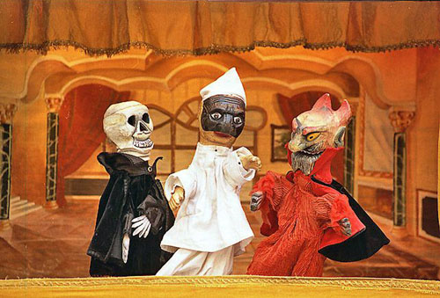

Pulcinella Citrulo è innamorato della bella Teresina, figlia dell’albergatore Don Pancrazio
Codadivacca e promessa sposa al giovane possidente Don Felice Sciosciammocca,
pensionato della locanda. Pulcinella, travestito da donna prende alloggio nella locanda
per scoprire il segreto della ricchezza del suo rivale.
E’ mezzanotte e Pulcinella, nascosto dietro una tenda, scorge Don Felice invocare niente
di meno che...Il diavolo!!
Fra colpi di scena, travestimenti, filtri magici, diavoli veri, e diavoli finti, si dipana una
matassa complicatissima che vedrà Pulcinella scendere all’inferno come un eroe
mitologico e trovarsi alla fine promesso sposo...di un uomo!

Venerdì 5 agosto, ore 18.00
NORCIA
Piazza San Benedetto

POLLICINO

Compagnia Gli Alcuni

Regia: Sergio Manfio
Autore: Sergio Manfio
Interpreti: Laura Feltrin e Margherita Re
Tecnica: Teatro d’attore con pupazzi
Durata: 60 minuti circa

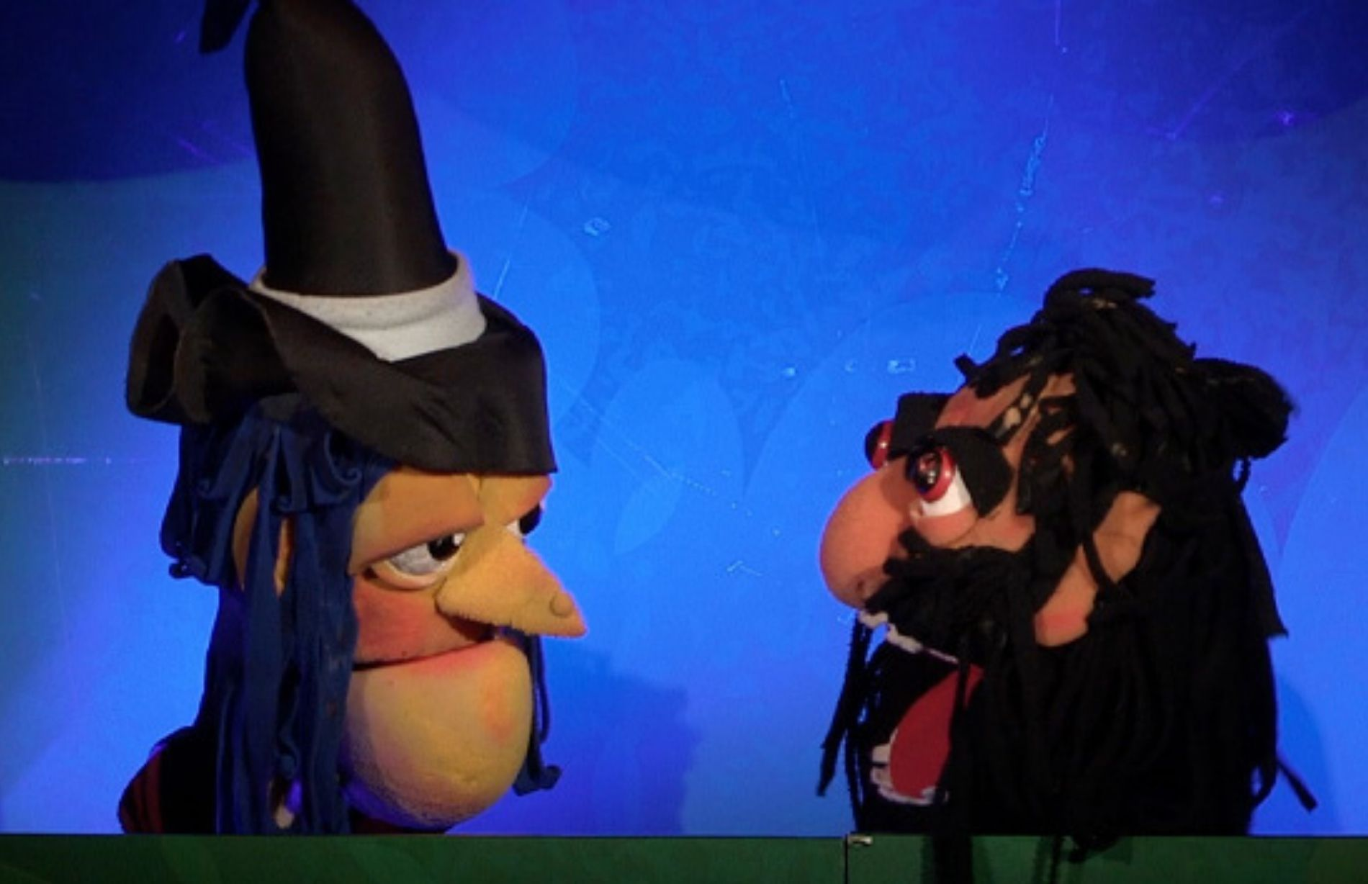

Questa volta Polpetta e Caramella raccontano ai Cuccioli la fiaba di Pollicino. Ovviamente Diva e Cilindro, come al solito, si contendono la parte del protagonista. Non sono però al corrente che ad un certo punto della fiaba arriva un orco… Se poi si aggiunge che l’orco non è solo, ma in combutta con una perfida maga, la cosa si complica di molto!
Per cercare di superare le insidie, i nostri amici Cuccioli dovranno farsi in quattro, affrontando difficoltà e sortilegi. Per loro fortuna, il pubblico dei bambini darà il suo aiuto, rispondendo alle simpatiche domande rivolte dalle due attrici.
Lo spettacolo si avvale di canzoni che coinvolgono i bambini in piccole danze e azioni mimiche, aiutandoli e accompagnandoli nella comprensione della fiaba.

Sabato 6 agosto, ore 18,00
FERENTILLO
Largo Furio Miselli

IL GATTO CON GLI STIVALI

Compagnia Tieffeu

Spettacolo di narrazione e interazione con il pubblico
con pupazzi e grandi libri

con Giancarlo Vulpes
pupazzi di Ada Mirabassi

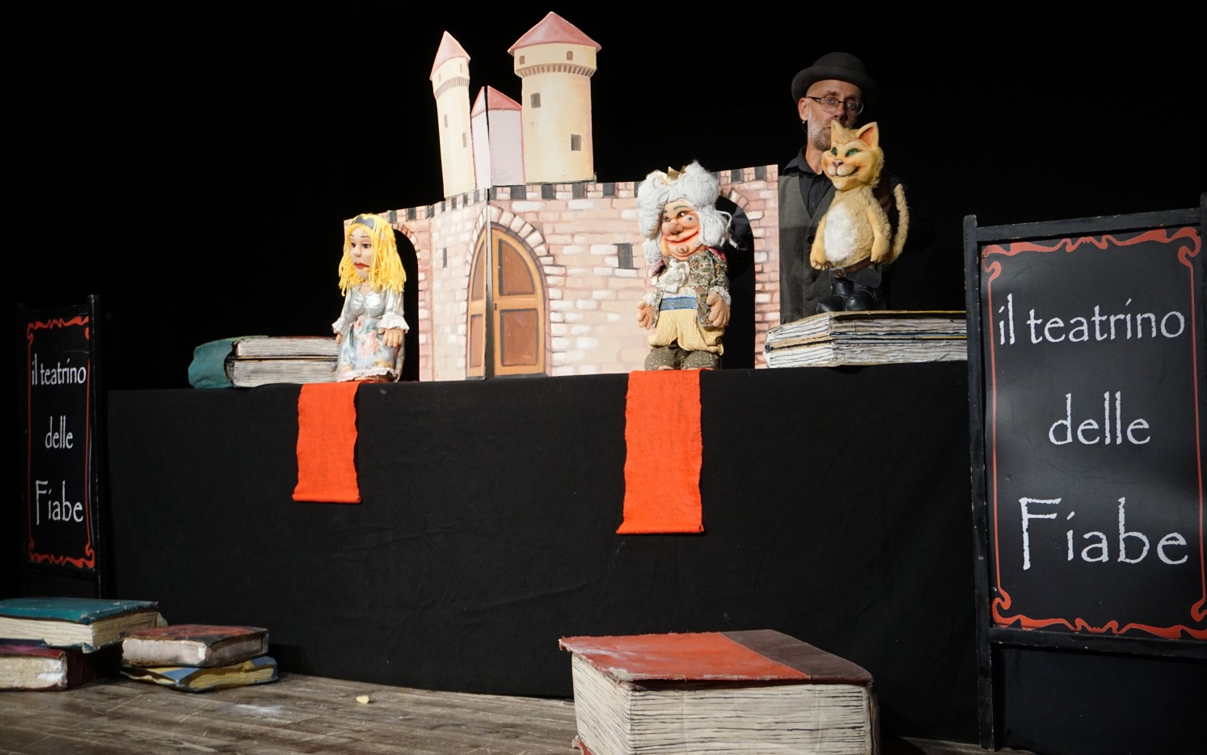

Fortunato chi si piglia per diritto di famiglia una pingue eredità!…Più felice, più contento, chi coll’opera e col talento ricco e grande si farà”. Si sa che il gatto della fiaba è la povera eredità che un mugnaio lascia a uno dei suoi figli. Una ben misera eredità, si può affermare; ma invece il micio è talmente scaltro e simpatico da far arricchire, “coll’opera e col talento”, il suo padrone e da fargli sposare la figlia del Re...Bellissima soddisfazione quella di ottenere qualcosa grazie ai propri meriti !

Domenica 7 agosto, ore 18,00
ARRONE
Piazza Garibaldi

STORIE NELL’ARMADIO
Lagrù Ragazzi ( Fermo)

Spettacolo di attori, burattini e pupazzi

testo e regia: Oberdan Cesanelli
con Oberdan Cesanelli, Stefano Leva, Lorenzo Palmieri
musiche: Lucia De Angelis
scenografia: Carlo Arcadipane
sartoria: Giulia Paci

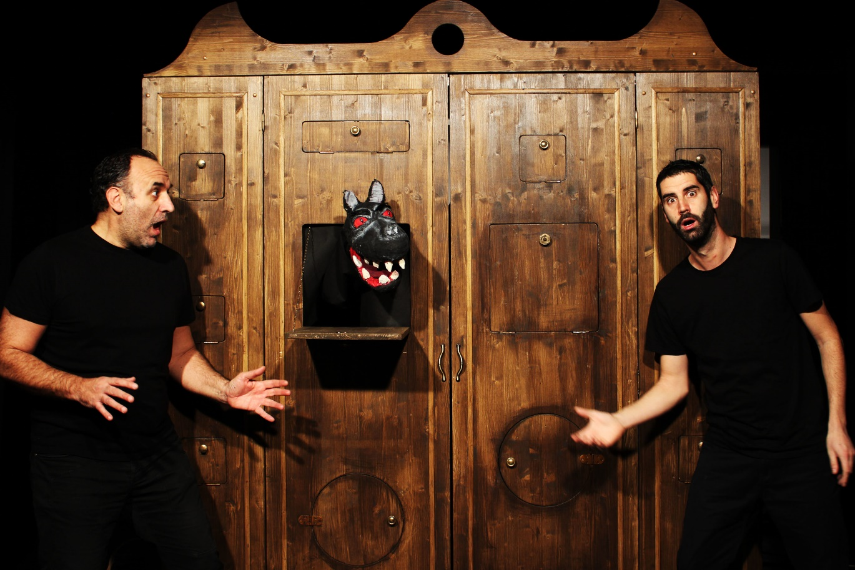

Due attori, spaventati ma curiosi, si avvicinano ad uno strano armadio comparso all’improvviso…che cosa ci sarà dentro? Vecchi costumi teatrali? Polverose parrucche? E cosa si nasconde nell’armadio di ogni bambino? Mostri, streghe, marmocchi dispettosi, draghi, principi, fate? A causa di un lupo alquanto dispettoso, i due attori sono costretti ad aiutare le misteriose creature che si nascondo nell’armadio e a spaventare tutti i bambini presenti in sala. I protagonisti escono magicamente e prendono vita, in un esilarante carosello di storie vecchie e nuove che tentano di spaventare, ma fanno solo divertire. Gran finale con un’esaltante battaglia di cuscini tra gli spettatori!

Venerdì 12 agosto, ore 18,00
VALLO DI NERA
Meggiano in Largo Nardo Dominici

GIANDUJA E LA FARINA MAGICA

Compagnia Marionette Grilli (Torino)

Spettacolo di tradizione di burattini
Di e con Marco Grilli

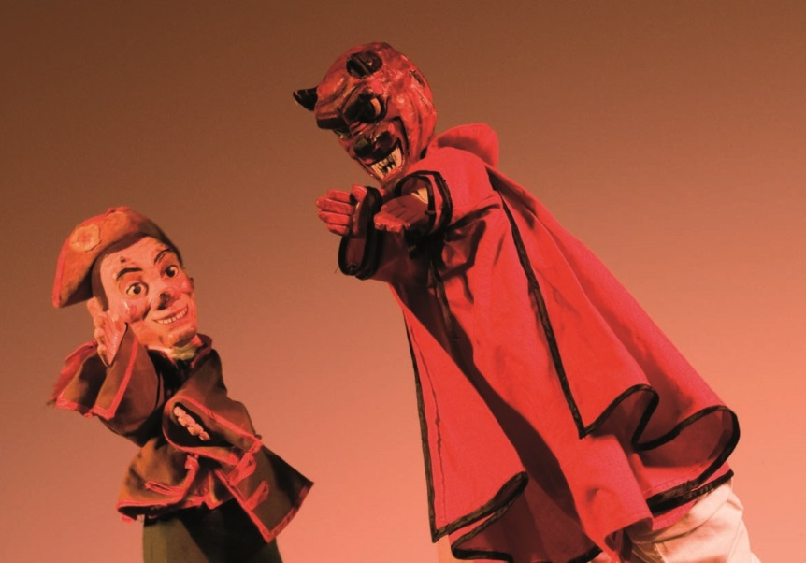

Gianduja, giovane contadinotto delle valli tra Asti e Torino, viene incaricato dalla moglie
Giacometta di portare un sacchetto di farina magica regalatagli dal mago Archolans,
dall’altra parte del bosco… ma strada facendo il diavolo Belzebù ci mette lo zampino e al
povero Gianduja iniziano a capitarne di tutti i colori.
Su richiesta è possibile elaborare una drammaturgia originale su tradizioni o avvenimenti
legati alla storia del luogo in cui si svolge lo spettacolo.
Lo spettacolo ripropone un canovaccio tradizionale del teatro per burattini piemontesi e si
articola in due momenti: dopo lo spettacolo vero e proprio Marco Grilli “sveste” la baracca
e svela ai curiosi spettatori (grandi e piccoli) come è fatto e come si muove un burattino,
come si chiamano gli attrezzi del mestiere e come nasce uno spettacolo, invitando il
pubblico ad intervenire.

Sabato 13 agosto, ore 18,00
BORGO CERRETO
Giardini pubblici

GIANDUJA AL VARIETA' DELLE MARIONETTE

Compagnia Marionette Grilli (Torino)

Spettacolo di tradizione per marionette realizzato con un teatrino storico del Settecento e marionette della Collezione Grilli
Compagnia Marionette Grilli
con la straordinaria partecipazione di Massimo Gambarutti
Regia di Augusto Grilli

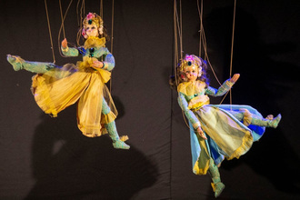

Spettacolo adatto al pubblico di ogni età.
Punteggiato da una colonna sonora forte ed incisiva, lo spettacolo riprende un tema caro all’antico, quello di stupire gli spettatori con un susseguirsi di quadri in cui le marionette recuperano il repertorio tipico del Settecento e Ottocento: dal circo alla ballerina di danza orientale, dall’inferno alla cantante lirica, in un susseguirsi di magiche trasformazioni capaci di affascinare spettatori grandi e piccini.

Domenica 14 agosto, ore 18.00
MONTELEONE DI SPOLETO
Piazza del Mercato

FIABE AL TELEFONINO
OMAGGIO A GIANNI RODARI

Compagnia TIEFFEU

Spettacolo per attori e figure - di Mario Mirabassi

con: Claudio Massimo Paternò e Ingrid Monacelli
Costumi: Lorenza Menigatti
Figure: Ada Mirabassi
Scenografia e Regia: Mario Mirabassi

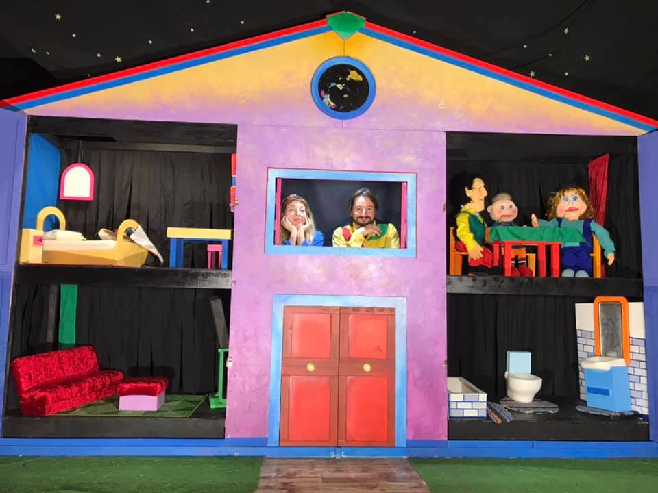

Lo spettacolo è molto vivace e colorato, comico e divertente, affronta un tema di grande attualità e molto diffuso tra i bambini di oggi…..l’attaccamento morboso ai telefoni cellulari. E’ anche una proposta possibile di cosa si può fare per superare questa dipendenza digitale, attraverso l’uso corretto della fantasia.
E’ la storia di un bambino, che si chiama Giovannino, affascinato dalla comunicazione digitale e dagli strumenti in uso quotidiano nella sua famiglia. Giovannino fa spesso i capricci perché vuole essere costantemente connesso con queste macchine infernali, ruba spesso il cellulare alla mamma; anche quando sta mangiando vuole sempre vedere sul Tablet o sulla tv i soliti cartoni e non si stanca mai di rivedere sempre la stessa storia. Già conosce perfettamente l’uso di questi strumenti che, nonostante l’età, riesce a controllare perfettamente da solo; è capace di navigare nel web scegliendo le cose che lo attraggono di più….insomma la sua vita è accompagnata dalle stesse immagini elettroniche, gli stessi e ripetuti Jingle che lo rendono apparentemente felice e tranquillo, solo così riesce a star buono. I genitori cominciano a preoccuparsi, si disperano ma subiscono i suoi capricci e per non sentirlo urlare lo assecondano. Perché Giovannino è diventato così? Sicuramente perché anche i genitori sono digitaldipendenti. Ad un certo punto qualcosa sembra cambiare per Giovannino… Un giorno che era a casa ammalato arrivò la nonna, che non aveva con se il cellulare e gli propose un gioco nuovo, “Il gioco dell’immaginazione”. La nonna gli spiegò che non c’è bisogno di immagini su uno schermo per divertirsi, che se ti raccontano una storia siamo capaci di vedere le immagini con la nostra mente e basta giocare con le parole usando la fantasia; proprio come aveva fatto Gianni Rodari nell’ “Arte di inventare storie”. Da quel momento Giovannino scoprì che il gioco più bello e divertente è usare la propria immaginazione… i genitori si resero conto che dovevano passare più tempo con Giovannino e grazie all’insegnamento di Rodari trovarono un modo nuovo per stare insieme.

Giovedì 18 agosto, ore 18,00
PRECI
Giardini Chiesa Madonna della Peschiera

STORIE APPESE A UN FILO

ALL’INCIRCO Teatro/ Teatro del Drago

Di e con Gianluca Palma e Mariasole Brusa

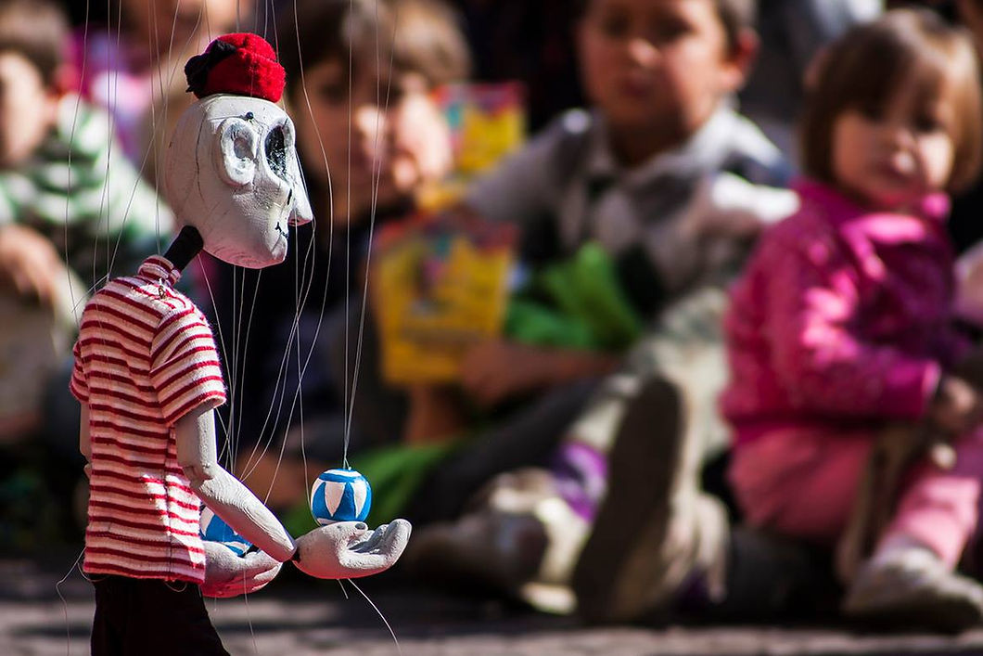

Lu e Le, condurranno il pubblico nel loro mondo in miniatura abitato da piccoli personaggi di legno, dove le proporzioni si stravolgono e anche l’adulto torna bambino. Pirati poeti, robot con una caffettiera al posto della testa, fantasmi canterini, sensuali ballerine, minuscoli artisti e inquietanti giocolieri prenderanno vita, appesi ai fili sottili della fantasia. Nove micro-drammaturgie con marionette a fili artigianali, nove storie, nove mondi. Perché giocare con le bambole, è una cosa seria.

Venerdì 19 agosto, ore 21,00
MOLINI DI SELLANO

BERTOLDO TESTA DI LEGNO

Politheater (Città di Castello)
Regia: Damiano Augusto Zigrino
Drammaturgia: Silvia Fancelli
Attori: Silvia Fancelli Damiano Augusto Zigrino
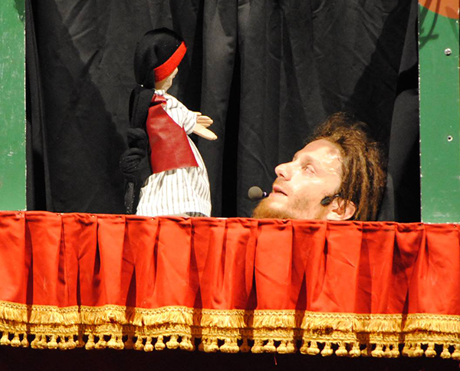

Bertoldo è un povero burattino che, per campare, canta canzoni per strada, ma il Re ha proibito a chiunque di cantare…riuscirà Bertoldo a cavarsela? Un divertente spettacolo in dialetto tifernate, accompagnato dalla musica dal vivo; il ritmo incalzante, le gag esilaranti ed il costante coinvolgimento del pubblico, lo rendono particolarmente adatto a contesti all’aperto.

Sabato 20 agosto, ore 18,00
VALLO DI NERA
Piazza Santa Maria

LE AVVENTURE DI PINOCCHIO
"C'era una volta un pezzo di legno..."

Compagnia Il Cerchio Tondo (Lecco)

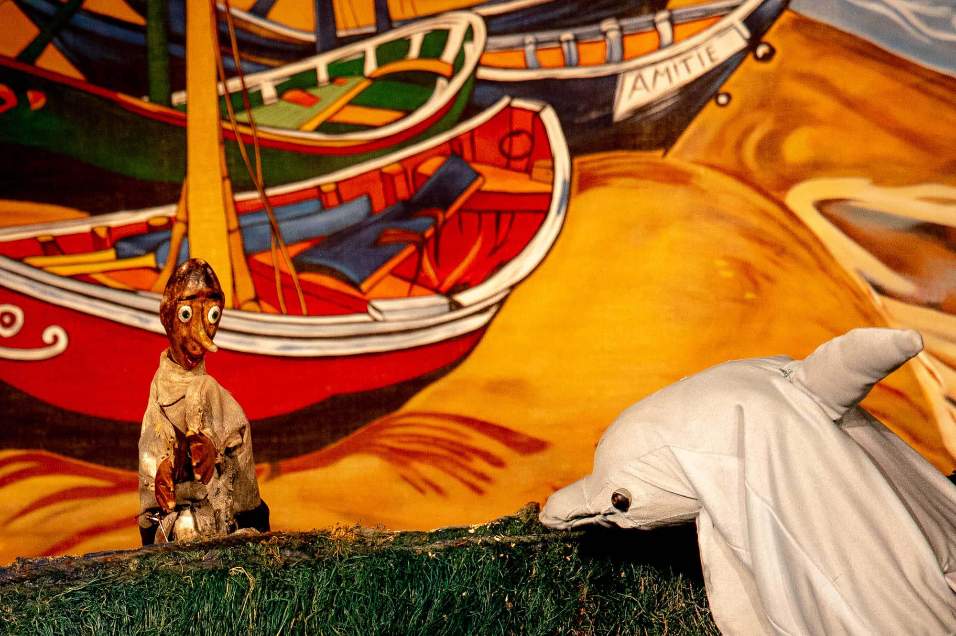

L’opera più recente del repertorio de Il Cerchio Tondo è: “Le avventure di Pinocchio” ,
ci si allontana dagli spettacoli precedenti per avvicinarsi alla tradizione del burattino
bergamasco , con una baracca più grande in lamine di betulla, un ampio utilizzo dei
burattini dalla testa di legno ; a cui si aggiungono l’introduzione dell’animazione con
due burattinai .L’opera di Collodi viene rappresentata in questo spettacolo il più fedelmente possibile al testo originale, cercando di ridurre al minimo le modifiche per restituire
allo spettatore una narrazione dinamica , con personaggi profondamente
caratterizzati e ispirati alla commedia dell’arte.
Fulcro della narrazione è il cambiamento di Pinocchio che lo porta a crescere
passando da “pezzo di legno” a “burattino” e infine a ” bambino vero”
allegoricamente rappresentato dal viaggio che parte dall’ambiente domestico ma che
presto viene abbandonato per conoscere il mondo esterno, trasformazione che si
riflette anche negli elementi della scenografia.
Trama e personaggi sono noti a tutti e questo facilita l’interazione con il pubblico che
fin da subito si sente a suo agio ed è più incline ad interagire .
La baracca ha infatti grande importanza e ciò si riflette nelle sue dimensioni e
nell’aspetto, inizialmente rappresenta la casa, poi si trasforma aprendosi verso
l’esterno divenendo mare, scandendo la narrazione anche grazie a fondali dipinti,
ispirati alle opere di Van Gogh .
Lo spettacolo prevede l’impiego di tecniche di animazione miste con prevalenza di
burattini a guanto .

Domenica 21 agosto, ore 18,00
SCHEGGINO
Piazza Carlo Urbani

I TRE PORCELLINI

Compagnia I Guardiani dell’Oca ( Chieti)

Spettacolo con attori, pupazzi e sagome adatto dai 3 anni in su

attori Tiziano Feola | Zenone Benedetto
musiche e versi Antonio Cericola
pupazzi Ada Mirabassi
scenografia Laura Farina
macchine sceniche Tiziano Feola | Zenone Benedetto
testo e regia Zenone Benedetto

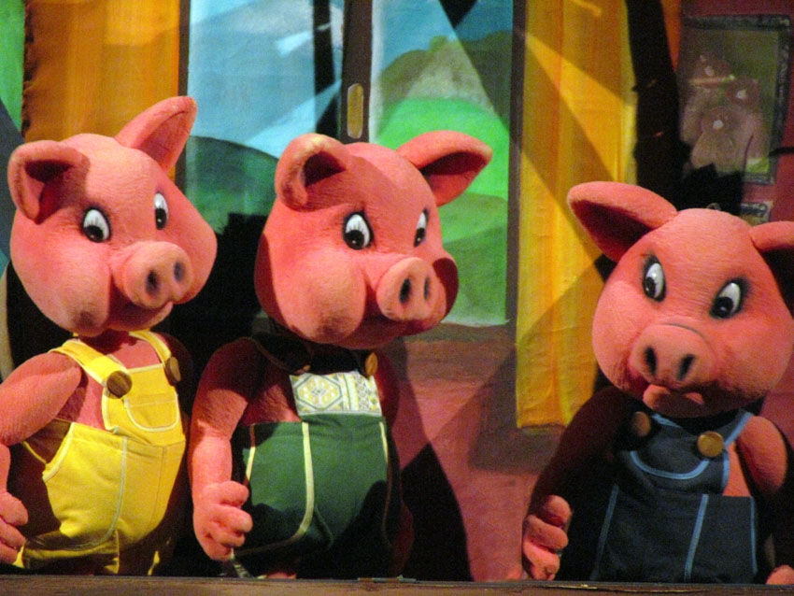

Un viaggio affascinante in un classico della favola, la storia di un lupo che cerca di raccontare le sue maldestre avventure alle prese con tre porcellini giocosi e divertenti. In un crescendo di emozioni e colpi di scena il lupo cercherà in tutti i modi di raccontare la storia tradizionale dal suo punto di vista.
“Ma perchè se provo io a mangiare i porcellini tutti mi dico male, mentre se ve li mangiate voi, nessuno dice niente”?!

Venerdì 26 agosto, ore 18.30
SPOLETO
Palazzo Collicola

CENERENTOLA

Compagnia Granteatrino (Bari)

con Anna Chiara Castellano Visaggi e Giacomo Dimase
burattini e pupazzi Natale Panaro su disegni originali di Emanuele Luzzati
messa in scena Paolo Comentale
ha collaborato all’allestimento Giulia Mininni

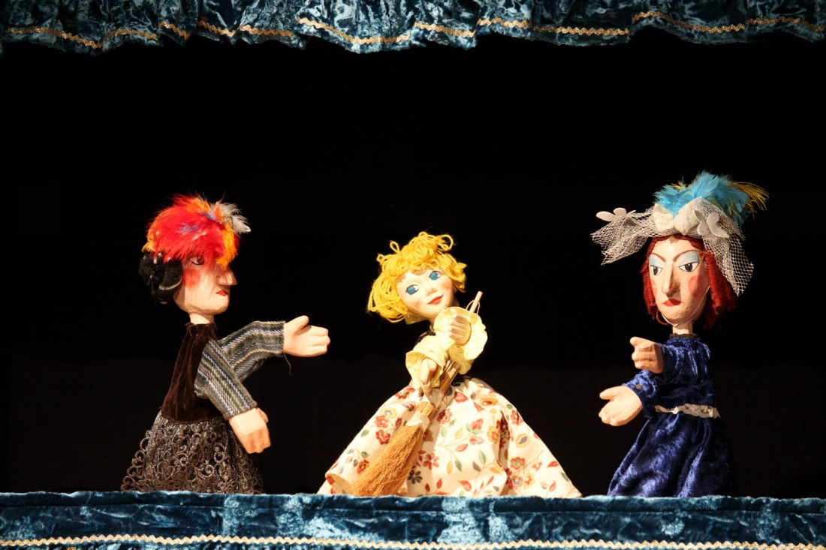

Cosa c'è di meglio di una favola come “Cenerentola” per avvicinare i bambini al magico mondo dell’opera? La celebre favola si affida al genio di Rossini e delle sue musiche trascinanti, emozionanti, attualissime e alle coinvolgenti “teste di Legno” della compagnia Granteatrino.
Il melodramma giocoso è stato scritto da Rossini nel 1817. Ed ecco raccontata la storia della figliastra Cenerentola che vessata dalle perfide sorellastre riesce al fine a coronare il suo sogno d’amore sposando un ricco Principe. Tutto risaputo? Ebbene la risposta è no! Rossini riscrive interamente il libretto dell’opera Cenerentola inventando di sana pianta nuovi smaglianti personaggi a partire dal patrigno di Cenerentola il buffo Don Magnifico. Crea una indimenticabile galleria di personaggi comici e grotteschi, originali come il signor Dandini cameriere del bel principe Don Ramiro, il filosofo maestro del Principe di nome Alidoro e le due celeberrime figliastre Clorinda e Tisbe. Per rendere appieno la forza scenica dell’opera musicale siamo ricorsi alle figure del maestro Emanuele Luzzati.Lo scenografo genovese ha disegnato una preziosa galleria di personaggi ai quali ci siamo ispirati nella realizzazione dei burattini, delle scene e dei costumi.

Sabato 27 agosto, ore 18,00
PRECI
Giardini Chiesa Madonna della Peschiera

PER CHENO’?!

Compagnia CTA (Gorizia)

Di e con Stefano Paradisi
regia Roberto Piaggio

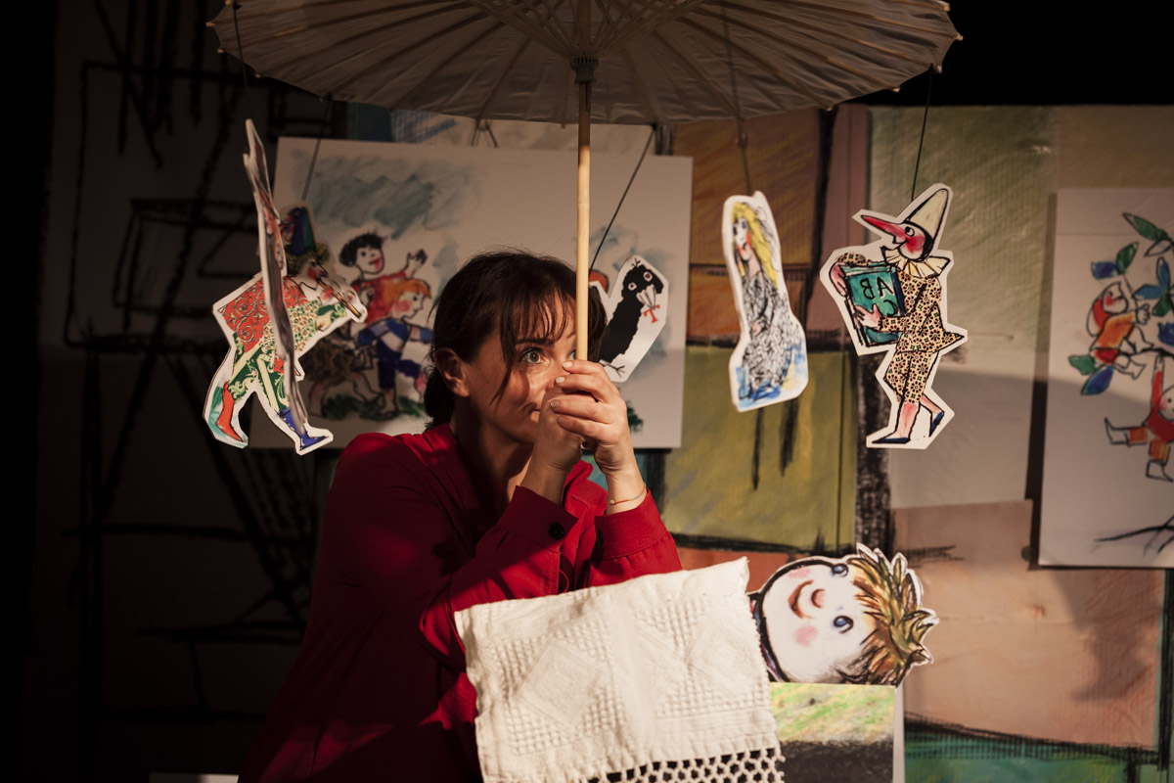

Il titolo di questo spettacolo è stato scritto volutamente in modo "sbagliato" dal punto di vista grammaticale, perché lo scopo o l'intento principale vuole essere proprio stimolare i bambini ad immaginare altri mondi possibili partendo dall'errore, a non fermarsi al primo "no", ma rilanciare, e rilanciarsi, con un "sì", anzi, un "sì e ..." La fantasia, è allora proposta come strumento per aiutare i bambini ad interpretare e ad affrontare in modo positivo il mondo che li circonda,
le loro esperienze e le loro emozioni. Il personaggio dello spettacolo è Romoletto, un rider che però non consegna le pizze o il sushi, consegna storie a domicilio: è uno "story rider”. Tornando spossato al mattino nella sede centrale dell'azienda dov'è assunto, la "PER CHENO'?! s.r.l." (acronimo per Story Riders Live) vi trova dei bambini (il pubblico) cui chiede come abbiano fatto ad entrare e poi racconta loro cosa gli è capitato nella notte di lavoro appena trascorsa. Sarà incredibile, ma Romoletto è entrato nell' ascensore di uno stabile per consegnare una storia all'inquilino del quarto piano e si è ritrovato nello Spazio, su pianeti a noi sconosciuti. Sul momento non ci crede nemmeno lui, ma poi arriva un pensiero: "Perché no?!" Alcuni racconti di Rodari, tratti dalle "Favole al telefono", costituiscono il cuore di questo viaggio interplanetario cui si intrecciano anche delle filastrocche (tratte da Filastrocche in Cielo e in Terra) che vengono cantate e suonate, in un costante rapporto di relazione e interazione coi bambini.

Domenica 28 agosto, ore 18,00
SCHEGGINO
Piazza Carlo Urbani

NENA

Teatro Blu (Varese)
Spettacolo comico poetico sui diritti dei bambini
Con: Silvia Priori
Scene e costumi: Teatro Blu
Musiche: Robert Gorick
Testo e regia: Silvia Priori

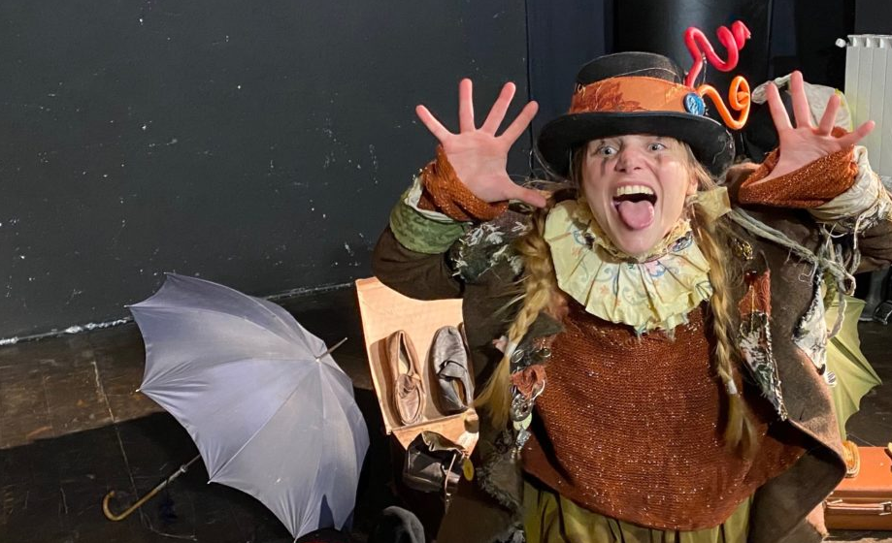

Nena è una delle troppe ragazzine orfane che sempre più spesso si incontrano nelle strade delle grandi città. Fino a tarda notte la si vede girovagare nei vicoli, nei ristoranti, alla stazione. Vende fiori, collane, distribuisce tè ai passanti o lustra le scarpe per qualche moneta. Il porto, la stazione, l’ aeroporto sono i luoghi che Nena predilige, perché sono i luoghi dove la gente si abbraccia, piange e sorride; sono i luoghi dove si respira l’ emozione, il cuore palpita più che mai, la vita è bevuta a lunghi sorsi. Nena gioca con il suo pubblico, attribuisce ruoli ai suoi spettatori, li investe di una parte, li trascina in prima persona nel sogno e dà loro la possibilità di creare, di tuffarsi a capo fitto nella fantasia. E’ un continuo stimolo all’ immaginazione, insegna a colorare l’ invisibile, a creare forme nell’ aria, a sentire suoni e profumi inesistenti.Vulcanica e divertente, dolce e soave, un po’ fata, un po’ eroe, si trasforma in svariati personaggi e dà vita a interlocutori immaginari. La sua fervida fantasia e la sua estrema positività contagiano inevitabilmente i suoi ascoltatori che finiranno per accettarla e ospitarla ognuna nella propria esistenza.
Alla noia e all’ insaziabile insoddisfazione dei bambini d’oggi che tutto vogliono e che tutto possiedono, Nena risponde con la sua disarmante semplicità sussurrando ai bambini che pur non possedendo giocattoli e televisione ci si po’ divertire con poche cose se si lascia libero sfogo alla fantasia…un ombrello può diventare la tenda degli indiani, con una spazzola e un po’ di lucido da scarpe ci si può improvvisare abili parrucchieri!Gli spettatori diventano coprotagonisti della storia, i suoi compagni di viaggio e di gioco e con loro ricrea paesaggi e luoghi inediti scavando nel pozzo senza fine dell’ immaginazione…
Venerdì 2 settembre, ore 18,00
CASCIA
Piazza Garibaldi

HANSEL E GRETEL

Compagnia Tieffeu

Spettacolo di figure e attori
Di Mario Mirabassi
Con: Davide Tassi e Ingrid Monacelli

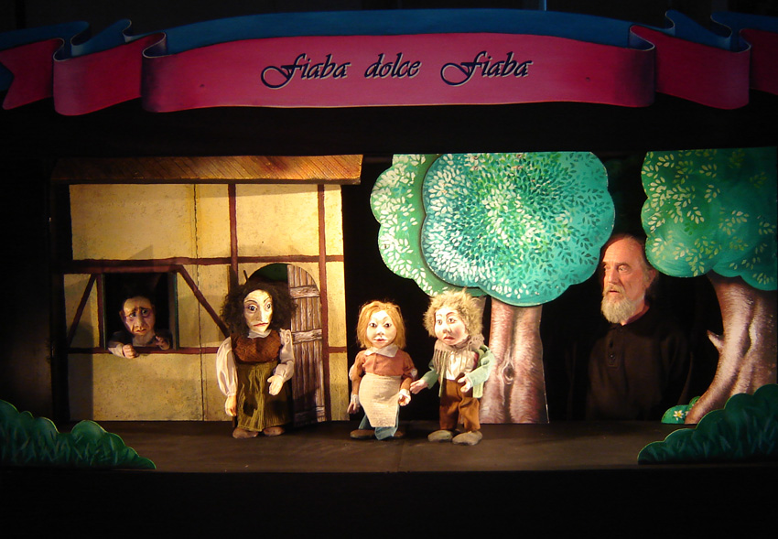

Lo spettacolo appartiene ad un progetto di recupero delle fiabe tradizionali che tende ad evidenziare gli aspetti educativi e ad esaltare la dolcezza del racconto, il clima di dolcezza dei tempi di una volta, quando i nonni davanti al loro focolare raccontavano ai propri nipotini una fiaba classica prima di addormentarsi. L’importanza della fiaba viene qui evidenziato come strumento di comunicazione tra adulti e bambini. La fiaba tradizionale utilizzata in questa storia è quella più celebre di Hansel e Gretel, i due bambini che vengono allontanati dalla matrigna, si perdono nel bosco e incontrano la strega cattiva. Lo spettacolo si serve di accurate scenografie per descrivere il bosco, la casetta fatta di dolci e di graziose figure da tavolo per presentare i protagonisti di questa dolce fiaba.

Sabato 3 settembre, ore 18,00
MONTEFRANCO
Auditorium
BURATTINI ALL’IMPROVVISO

I Burattini di Massimiliano Venturi (Ravenna)

Spettacolo di burattini di e con Massimiliano Venturi

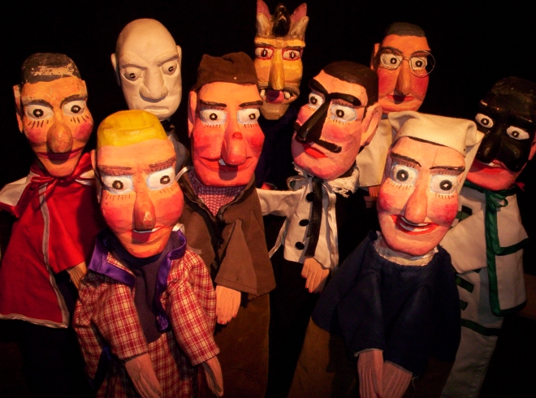

Gli eroi del teatrino sono protagonisti di una carrellata di farse che si innestano sul solco della tradizione, per riportarla a nuova vita nella contemporaneità. Partendo dal patrimonio drammaturgico del teatro dei burattini tradizionale, con riferimenti alla letteratura colta ed ai repertori popolari, Massimiliano Venturi porta in scena un programma sempre nuovo e differente di sketch e situazioni, debitamente rivisitate ed attualizzate, calando lo spettatore in un'atmosfera senza tempo, con divertimento assicurato per il pubblico di ogni età.

